系 列 书 推 荐
《小坏孩》系列
Little Badman series

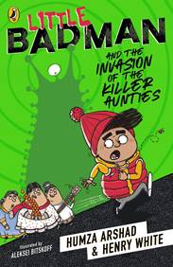
（第一册）
中文书名：《小坏孩和杀手阿姨的入侵》
英文书名：Little Badman and the Invasion of the Killer Aunties
作 者：Humza Arshad and Henry White
出 版 社：Puffin/Penguin Random House
代理公司：WME /ANA/ Connie Xiao
出版时间：2019年3月
代理地区：中国大陆、台湾
页 数：350页
审读资料：电子文稿
类 型：7-12岁儿童小说

内容简介：

目前，该书已入围布兰福德·博斯奖（Branford Boase Award）的候选名单，该奖被认为是儿童读物中最重要的奖项之一。

阿姆萨·可汗是艾金顿小镇最酷的十一岁饶舌歌手：他是一个小坏蛋，而且过不了多久，他的名字就会家喻户晓。

然而这时，学校里却发生了怪事：所有的老师都接二连三地失踪了，来历不明的可疑阿姨们接管了学校。不过在此时，事情还没有那么糟，阿姆萨还是能继续录他的歌，而且阿姨们非常大方地向同学们提供零食。

然而当这些可疑的阿姨开始干扰阿姆萨的音乐创作时，他不能再袖手旁观了，他必须调查清楚事情的原委。在朋友欧迈尔和温迪的帮助下，哈姆萨将要追查到底，一探事情的真相。那么，在这些可疑的阿姨展开行动之前，阿姆萨能及时阻止她们吗？

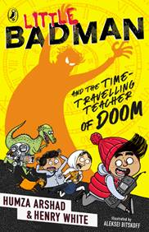
（第二册）
中文书名：《小坏孩和穿越时空的末日老师》
英文书名：LITTLE BADMAN AND THE TIME-TRAVELLING TEACHER OF DOOM
作 者：Humza Arshad and Henry White
出 版 社：Puffin/Penguin Random House
代理公司：WME /ANA/ Connie Xiao
出版时间：2020年8月
代理地区：中国大陆、台湾
页 数：339页
审读资料：电子文稿
类 型：7-12岁儿童小说

内容简介：

阿姆萨·可汗（Humza Khan）注定会成为一个大人物、富人、名人和受人尊敬的人。他自称是个“忍者说唱大佬”。他也是个调皮的小坏蛋， “阿姆萨·汗”这个名字在艾金顿无人不知无人不晓……

在第二部中您将看到阿姆萨和欧迈尔被送去巴基斯坦农村的暑期学校学习。然而，学校里并不是一切都像看上去的那样，小坏孩很快发现自己开始了他的第一次任务，他的舅姥爷曾经是这个秘密机构的成员。如果阿姆萨想再次成功拯救世界，他就必须学会穿越时空。

内页插图：
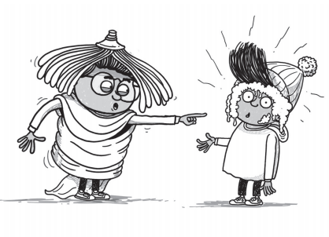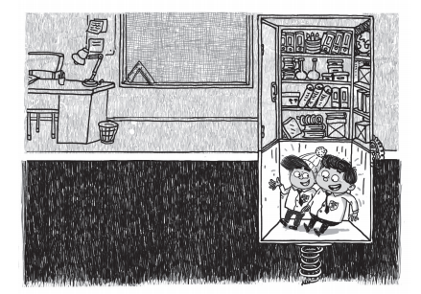

作者简介：

哈姆萨·阿尔沙德(Humza Arshad) 是英国最受欢迎的亚裔名人之一。在从里士满戏剧学校毕业后，阿尔沙德创作、编导了一个短剧《坏人日记》，浏览量超过九千万次。就此，哈姆萨成为首个作品在英国广播公司三台播出的英国油管po主。此外，哈姆萨一直在利用他的影响力来达到更深远的目的。2015年，哈姆萨与英国反恐部门进行了合作，他也是YouTube上第一位创造改变大使。哈姆萨曾与威尔·史密斯和凯文·哈特等人同台交流。

亨利·怀特(Henry White)是一位喜剧作家，他最近在从事儿童小说的创作。亨利在伦敦西区长大，在开始了动画制作生涯后，曾为英国广播公司设计和编排广告。此外，他还曾担任某情景喜剧的编剧，喜欢为喜剧节目写一些傻里傻气的歌曲。亨利有一个鸭子形状的胎记。

谢谢您的阅读！
请将回馈信息发至：萧涵糠(Connie Xiao)
安德鲁﹒纳伯格联合国际有限公司北京代表处
北京市海淀区中关村大街甲59号中国人民大学文化大厦1705室, 邮编：100872
电话：010-82449325
传真：010-82504200
Email: Connie@nurnberg.com.cn
网址：www.nurnberg.com.cn
微博：http://weibo.com/nurnberg
豆瓣小站：http://site.douban.com/110577/
微信订阅号：ANABJ2002


